Міністерство освіти і науки України
Львівський національний університет імені Івана Франка
Факультет електроніки та комп’ютерних технологій
Кафедра системного проєктування

Звіт
Про виконання лабораторної роботи №8
«Стек протоколів.»

Виконав:
Студент групи ФЕП-14c
Студент Шиманський М.В.

Перевірив:
Доцент Цибуляк Богдан Зіновійович

Львів 2026
Мета роботи: Отримати практичний досвід роботи з протоколами TCP/IP, UPD, ICMP.
Хід роботи
tcpdump це консольна утиліта для перехоплення та аналізу мережевих пакетів у реальному часі в UNIX-подібних системах. Працює на рівні ядра через механізм BPF (Berkeley Packet Filter), дозволяє фільтрувати трафік за протоколами, IP-адресами та портами, а також зберігати дампи у бінарний файл формату .pcap.
Wireshark (та tshark) це графічний (та його консольний аналог tshark) аналізатор мережевих пакетів. Дозволяє у зручному вигляді розбирати структуру пакетів за рівнями моделі OSI/TCP-IP, візуалізувати дампи .pcap, фільтрувати дані та аналізувати сесії TCP.
IP (Internet Protocol) це основний міжмережевий протокол, відповідальний за адресацію та доставку пакета з однієї мережі в іншу.
TCP (Transmission Control Protocol) це протокол транспортного рівня із гарантованою доставкою даних, контролем цілісності та попереднім встановленням з'єднання.
UDP (User Datagram Protocol) це швидкий протокол транспортного рівня без встановлення з'єднання та без гарантії доставки (використовується для DNS, DHCP тощо).
HTTP (HyperText Transfer Protocol) це протокол прикладного рівня для передачі веб-даних. Порт: 80 (TCP)
DNS (Domain Name System) це служба доменних імен для перетворення текстових адрес сайтів в IP-адреси. Порт: 53 (UDP / TCP)
DHCP (Dynamic Host Configuration Protocol) це протокол для автоматичного призначення IP-адрес, маски та шлюзу мережевим пристроям. Порти: 67 (UDP сервер) та 68 (UDP клієнт)
Незахищені (Plaintext) протоколи аутентифікації це протоколи передачі даних без шифрування (HTTP, FTP, TELNET, POP3, IMAP). Порти: 80 (HTTP), 21 (FTP), 23 (TELNET), 110 (POP3), 143 (IMAP) (усі TCP)

- Дослідження теоретичних відомостей.
- VM уже підключена до ПК через SSH.
- Приступаю до виконання першого завдання
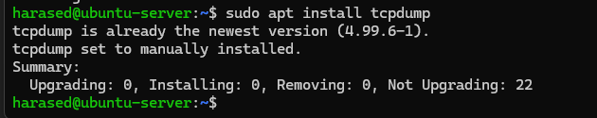
рисунок 1 (оновлення tcpdump)
- Приступаю до виконання другого завдання
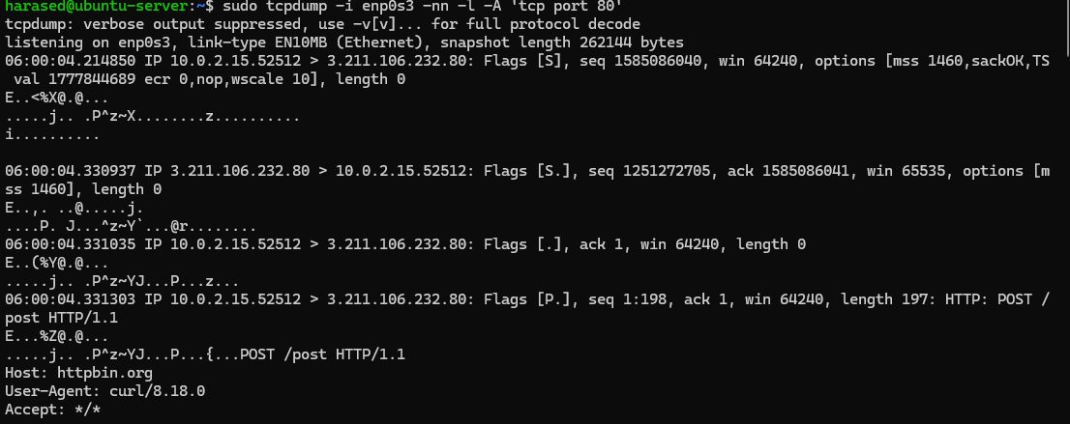
рисунок 2 (авторизаційних даних WordPress через tcpdump)
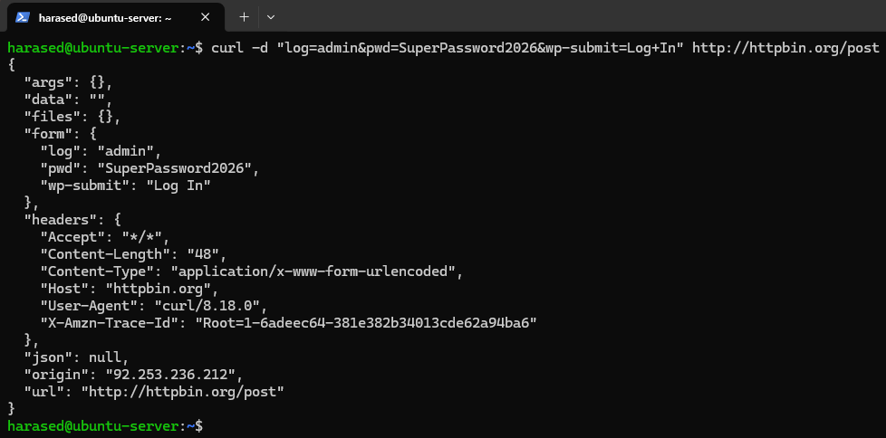
рисунок 3 (відправка HTTP POST-запиту через curl)

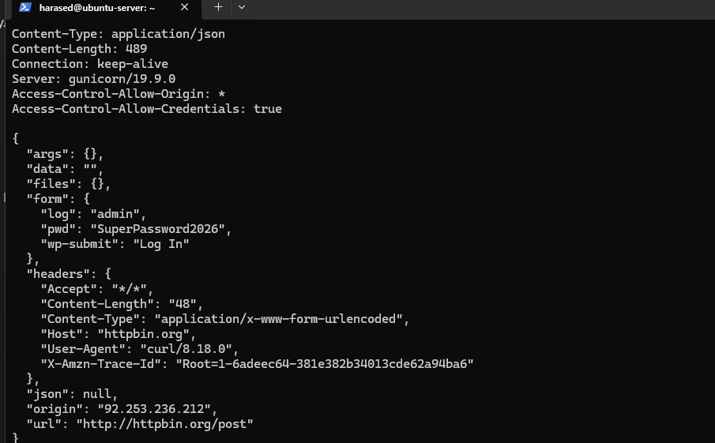
рисунок 4 (авторизаційних даних WordPress через tcpdump)
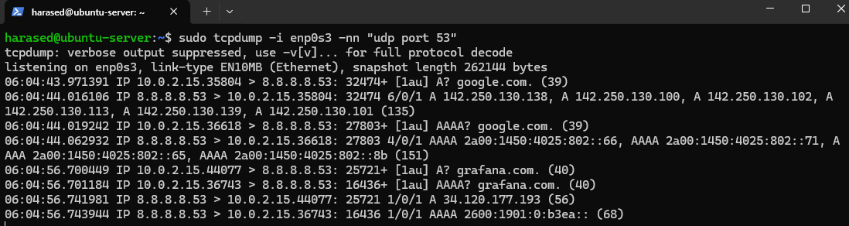
рисунок 5 (демонстрація трафіку до DNS сервера)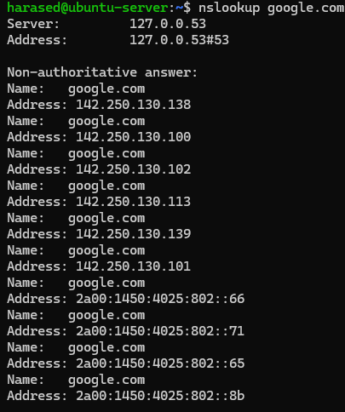
рисунок 6 (відповідь DNS-сервера через nslookup)

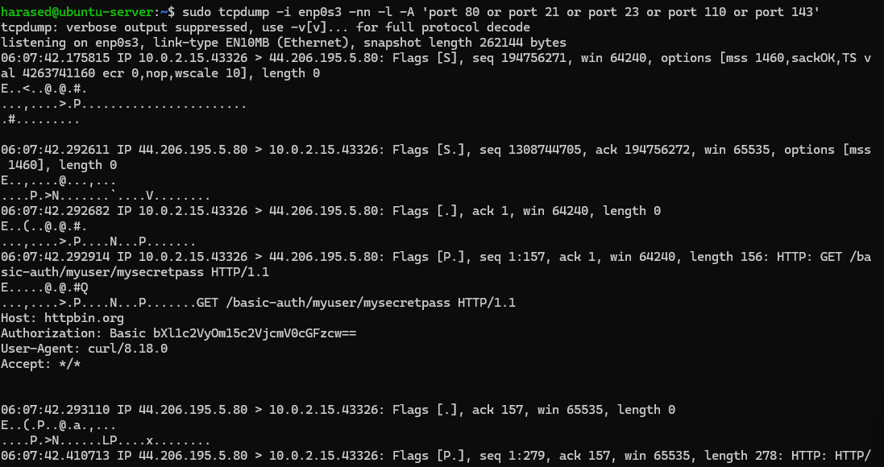
рисунок 7 (перехоплення HTTP Basic Auth через tcpdump)
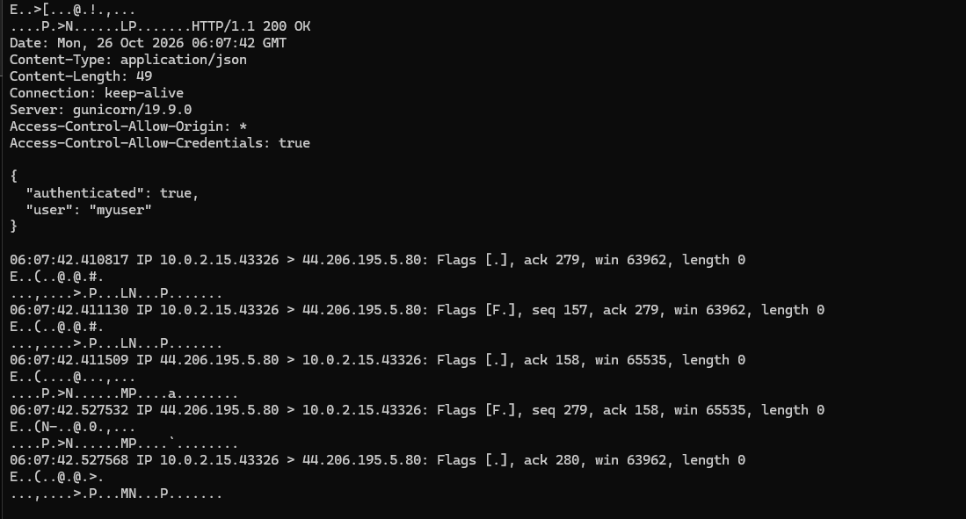
рисунок 8 (перехоплення відповіді сервера 200 OK)
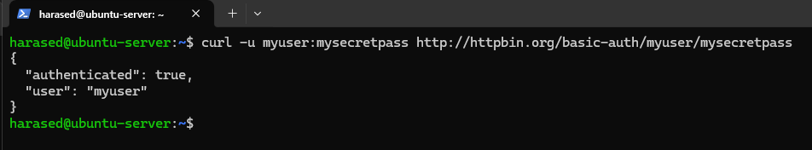
рисунок 9 (відправка HTTP-запиту з аутентифікацією через curl)

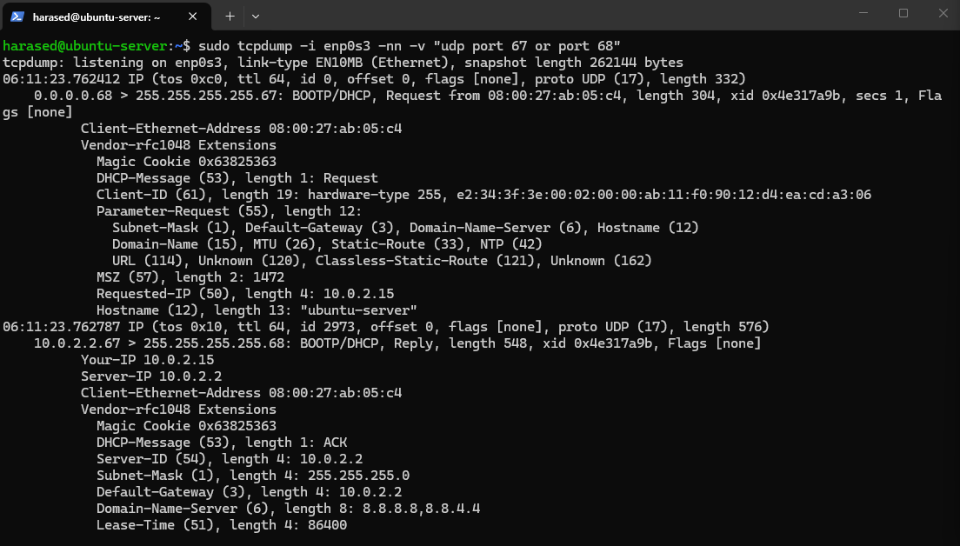
рисунок 10 (перехоплення запитів та відповідей DHCP сервера)
рисунок 11 (ініціалізація DHCP-запиту через перезапуск інтерфейсу)
- Приступаю до третього та четвертого завдання
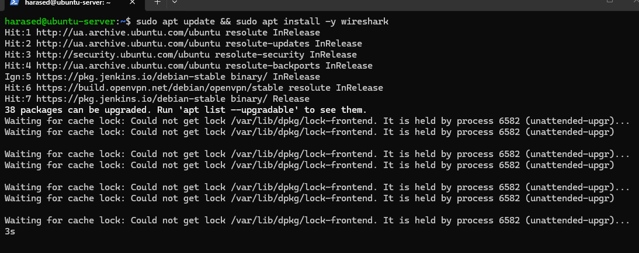
рисунок 12 (встановлення wireshark)
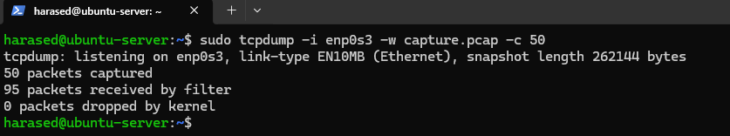
рисунок 13 (запис дампа трафіку у файл capture.pcap за допомогою tcpdump)
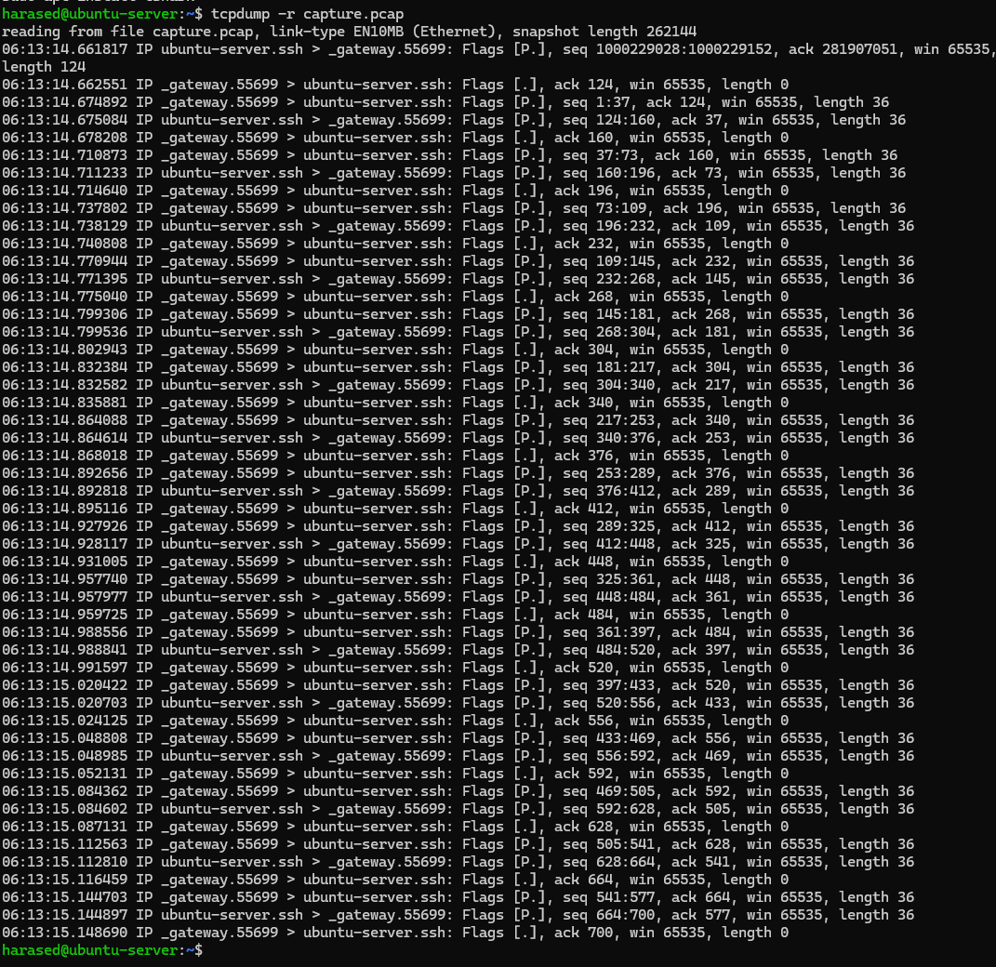
рисунок 14 (аналіз та зчитання дампа capture.pcap за допомогою tcpdump)
Висновок: У ході виконання лабораторної роботи я успішно попрацював з інструментами аналізу та перехоплення мережевого трафіку, використав надану інформацію та навички з минулих лабораторних робіт, також ознайомився та використав на практиці такі інструменти роботи як: tcpdump, який забезпечує перехоплення та фільтрацію мережевих пакетів у реальному часі та збереження їх у дампи, Wireshark (та tshark), інструмент для візуалізації та детального аналізу структури пакетів за рівнями моделей OSI та TCP/IP. Проаналізував роботу протоколів HTTP, DNS, DHCP, перехопив незашифровані авторизаційні дані, також мав помилки у ході виконання завдання з якими справився.

